《网络安全技术与应用》
实验三：网络扫描器的使用

班级：计科20215班 姓名：卢瑶 学号：20211018341 时间：2024.4.2
完成地点：绿2-102 指导教师：马洪亮

一、实验目的：自行下载某种网络扫描器软件，并掌握网络扫描器的使用方法。
二、实验环境：
（1）硬件环境：
- 计算机系统：个人笔记本电脑，配置满足网络扫描软件的运行需求。
- 网络设备：稳定的局域网连接，包括路由器和至少一台可作为扫描目标的其他计算机。
（2）软件环境：
- 操作系统：Windows 10，确保兼容性和最新的安全更新。
- 网络扫描器软件：Nmap（Network Mapper），版本4.11，它支持多种网络发现和安全审计功能。
- 辅助软件：WinPcap，这是一个Windows包捕获库，Nmap依赖它来捕捉网络数据包。
（3）实验网络拓扑结构：
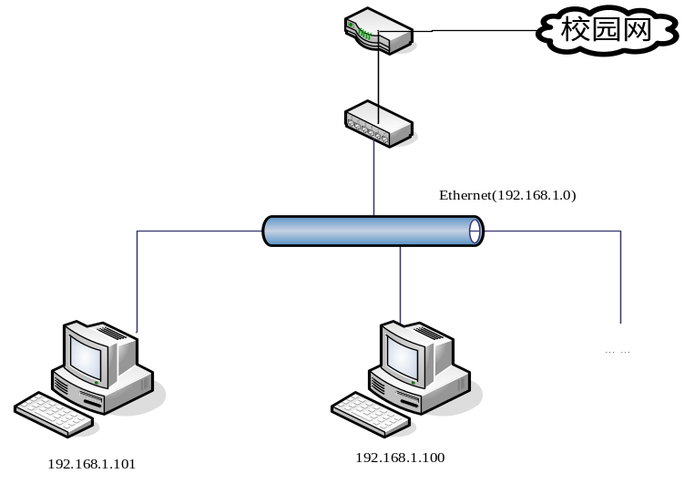
图1 网络扫描实验拓扑

三、实验步骤：
（1）下载基于Windows平台的namp-4.11-setup.exe，双击安装程序执行安装。
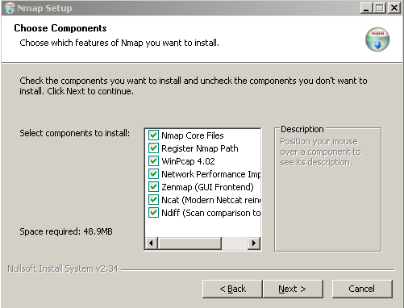
图2 安装界面
（2）单击Next按钮，指定Namp的安装目录，如图3。
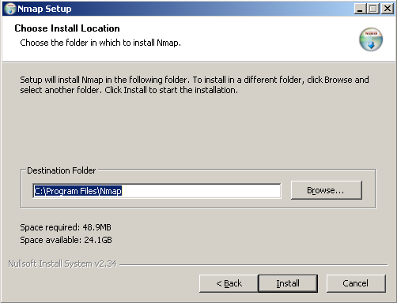
图3 指定安装目录
（3）Windows平台下安装Namp需要安装数据包捕捉库WinPcap，其作用是帮助调用程序（即Namp）捕获通过网卡传输的原始数据。WinPcap 安装界面如图4。
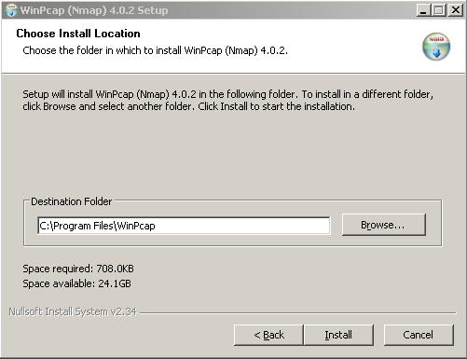
图4 WinPcap 安装界面

（4）单击“开始”→“运行”命令，输入cmd并按Enter键，打开命令提示符窗口，在该窗口输入如下命令：
nmap –v–A 172.29.16.234

（5）Windows平台上的Nmap程序没有在UNIX平台上的效率高，特别是连接扫描（-sT）速度非常慢。如图6所示，双击Nmap目录中的nmap_performance.reg文件，将之导入注册表，此注册表文件的内容如图7所示。在注册表中做了3个修改，增加为Nmap应用程序保留的临时端口数量，减少一个关闭连接重新使用之前的时间，从而提高连接扫描的性能。
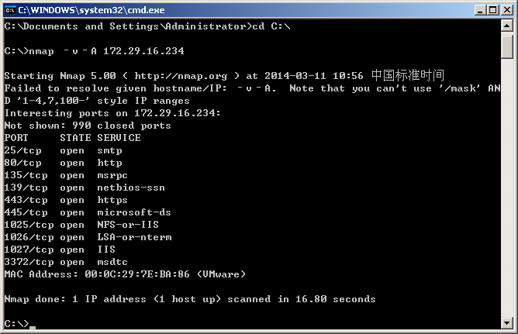
图5 确认Nmap是否安装成功
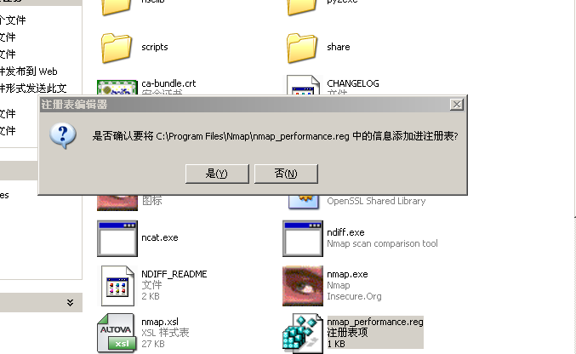
图6 将nmap_performance.reg文件导入注册表
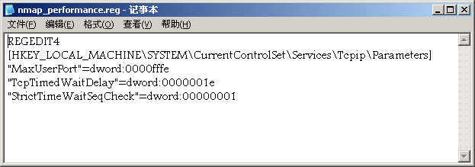
图7 显示nmap_performance.reg文件内容

四、实验结果：
（1）用Ping扫描方式探测主机
在局域网中的一台机器上安装Nmap后，输入命令：nmap -sP 192.168.1.1-254
用于探测局域网中开放的主机，返回结果如图8所示，输出结果包括开放主机的IP地址和MAC地址。
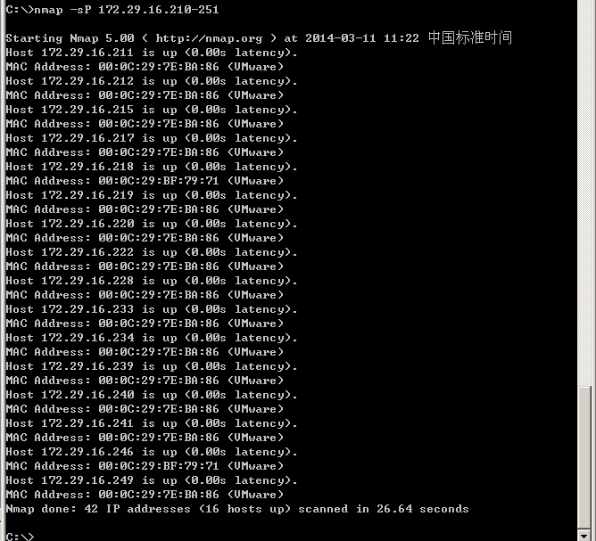
图8 使用Ping扫描方式探测主机
（2）探测操作系统类型
对局域网中一台运行Windows操作系统的主机（172.29.16.234）进行探测，输入命令：
nmap -O 172.29.16.234
扫描结果如图9。
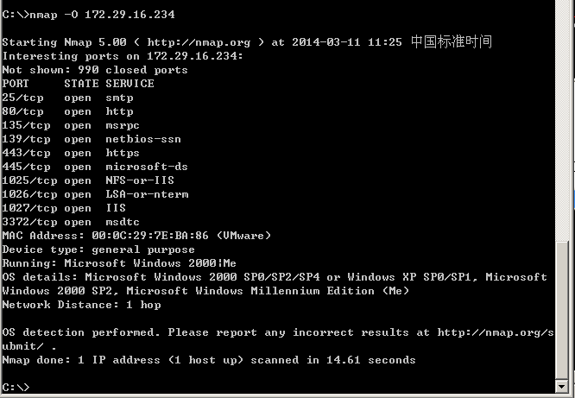
对操作系统的指纹识别
图9 Windows操作系统指纹识别
（3）TCP连接扫描
输入命令：nmap -sT 172.29.16.234
用TCP连接扫描方法扫描目标主机（172.29.16.234），返回结果如图10所示。
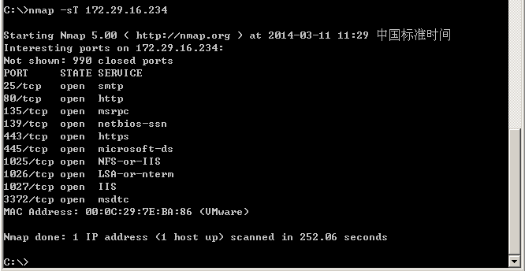
图10 TCP连接扫描

（4）TCP同步扫描
输入命令：nmap -sS 172.29.16.234
用TCP同步扫描方法扫描目标主机（172.29.16.234），返回结果如图11。观察其与TCP连接扫描的异同，发现TCP同步扫描速度明显比TCP连接扫描快，所得结果略有不同。
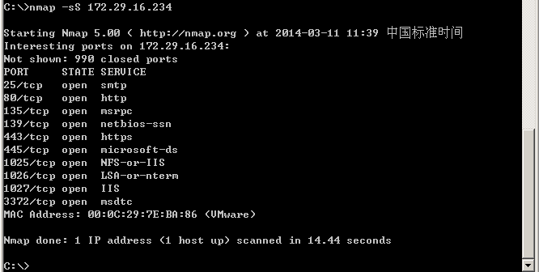
图11 TCP同步扫描
（5）隐蔽扫描
输入命令：
nmap -sF 172.29.16.234
nmap -sX 172.29.16.234
使用FIN扫描和Xmas Tree扫描方式对运行在Windows下的主机进行扫描并观察返回结果。如图12所示，表示Nmap未能发现目标主机开放的端口。
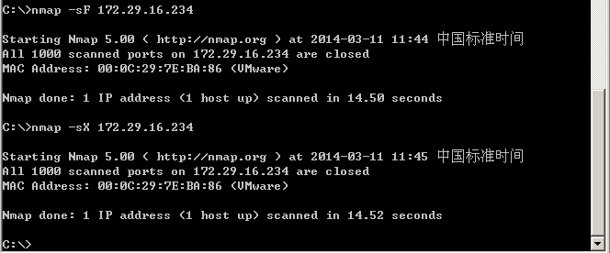
图12 对Windows主机进行秘密FIN和Xmas Tree扫描

五、实验结果分析：
在实验中，通过不同的扫描命令，我们可以得出以下分析：
- Ping扫描（-sP）：这种扫描方法快速且不显眼，能有效发现局域网中活跃的主机。该方法未检测端口或服务，因此用途主要在于网络映射和存活主机发现。
- 操作系统探测（-O）：操作系统指纹识别功能成功探测出特定主机运行的Windows系统。这种扫描可以帮助我们在进行安全评估时识别潜在的系统漏洞。
- TCP连接扫描（-sT）：TCP连接扫描返回了目标主机上的开放端口，但速度较慢，容易被防火墙和入侵检测系统发现。
- TCP同步扫描（-sS）：与TCP连接扫描相比，TCP同步扫描更隐蔽且速度更快。它也能够检测到开放的端口，但不完全建立TCP连接，降低了被检测的风险。
- 隐蔽扫描（-sF，-sX）：FIN扫描和Xmas Tree扫描未能在Windows主机上发现开放端口，可能是由于现代操作系统对这类扫描已有一定的防护措施。
通过以上实验，我们可以看到Nmap是一个强大且多功能的网络扫描工具，但它在不同操作系统和网络环境下的表现会有所不同。使用时应根据目标系统的特点和自己的需求选择合适的扫描类型。

六、实验心得：
通过这次实验，我不仅学会了使用Nmap这一强大的网络扫描器，还深入了解了网络扫描的多种方法及其应用场景。我意识到，在进行网络扫描时，选择合适的扫描类型对于发现目标信息至关重要。
特别是实验中对Windows主机进行的隐蔽扫描，虽然没有获得预期结果，但它让我明白了现代操作系统的安全机制越来越健全，隐蔽扫描技术也需要不断更新以适应新的安全环境。
此外，注册表的调整对于提高扫描效率具有显著效果，尤其是在大规模扫描中。但这也提醒我，在实际工作中进行这类优化时需要格外小心，以避免对系统稳定性造成影响。
整体而言，这次实验不仅提升了我的技术技能，也加深了我对网络安全工作的认识，我将在未来的学习和工作中继续深化这方面的知识。

